MS Excel 2010

Obsah

Obsah 2
1. Úvod 3
1.1 Co je to MS Excel? 3
1.2 Spuštění a ukončení MS Excel 3
1.3 Nastavení automatického ukládání 3
1.4 Popis prostředí MS Office 2010 5
2. Sešit 5
2.1 Práce se sešitem 5
2.2 Práce s Listy 5
2.3 Práce s buňkami (absolutní a relativní adresování) 6
3. Formátování 6
3.1 Formát buněk 6
3.2 Formátování a zalomení textu v buňce 7
4. Automatické vyplňování oblastí 8
4.1 Co je to automatické vyplňování oblastí? 8
4.2 Definice vlastních seznamů 8
4.3 Volba Vložit jinak 10
4.4 Vkládání Excelových tabulek do Wordu 11
5. Formátování tabulek a buněk 11
5.1 Formátování buněk 11
5.2 Slučování a rozdělání buněk 12
5.3 Formátování tabulek 13
5.4 Výběr více buněk současně 14
6. Tisk, okraje a vzhled stránky v MS Excel 2010 15
6.1 Nastavení tisku 15
6.2 Vzhled stránky 15
7. Používání vzorců a funkcí 16
7.1 Vkládání a úprava vzorců 16
7.2 Použití Odkazů na buňky ve vzorcích 16
7.3 Nejčastěji používané vzorce: 17
8. Práce se seznamy 17
8.1 Řazení dat 17
8.2 Tvorba přehledů 18
8.3 Filtrování dat 19
8.4 Podmíněné formátování 20
9. Vytvoření grafu 21
9.1 Tvorba grafu 21
10. Český versus Anglický Excel

1. Úvod

1.1 Co je to MS Excel?
Microsoft Excel je tabulkový procesor od firmy Microsoft pro operační systém Microsoft Windows a počítače Macintosh. Už od verze 5 z roku 1993 má dominantní postavení na trhu. Dnes se prodává hlavně jako součást kancelářského balíku Microsoft Office.

Tabulkový procesor (anglicky spreadsheet) je program zpracovávající tabulku informací (je to vlastně matice). V jednotlivých buňkách mohou být uložena data či vzorce počítající s těmi daty. V tom případě se v tabulce zobrazují data vypočtená ze vzorců. Zprvu byl tabulkový procesor využíván zejména ve finančnictví, proto byly první verze vybaveny zejména funkcemi vhodnými na finanční výpočty, dnes ho však jde využít k širokému množství výpočtů a jiných zpracování dat.

1.2 Spuštění a ukončení MS Excel
Program MS Excel se spouští ikonou uvedenou v obrázku č.1. Je možné jej spustit z plochy nebo z programové nabídky Start.


Obrázek 1
Ukončení programu MS Excel se provádí až po uložení veškeré vykonané práce, aby nedošlo ke ztrátě dat. Je možné volit mezi několika formáty uložení práce. Například můžeme tabulku uložit jako text nebo jako šablonu. Dále můžeme volit mezi staršími formáty, kvůli kompatibilitě. O tom však až v jiné kapitole.

1.3 Nastavení automatického ukládání
Určitě se Vám již několikrát stalo, že jste si zapomněli práci uložit a museli jste poté tvořit celý dokument znovu. Nebo se Vám stalo, že se Vám z nenadání vypnul počítač nebo zamrzl systém. Proto, aby Vaše práce nepřišla v niveč nastavíme si automatické ukládání.
Klikneme tedy na File. Následně vybereme položku Options. Vše je ukázáno na obrázku č.2.
Po výběru Options se objeví okno, ve kterém vybereme položku Save, kde jsou všechna potřebná nastavení pro automatické obnovení souboru. Můžeme definovat, jak často se bude ukládání provádět, kam se bude soubor ukládat a v jakém formátu. Lze zde také nastavit, že pro tento konkrétní sešit se automatické ukládání nebude realizovat (např. z důvodu ochrany tajných informací atd.)
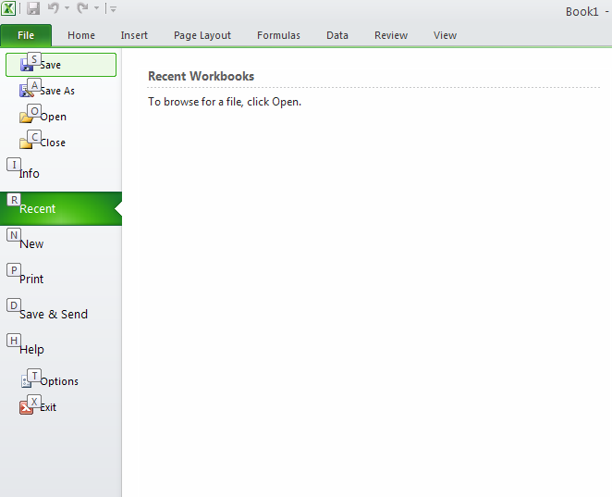
Obrázek 2

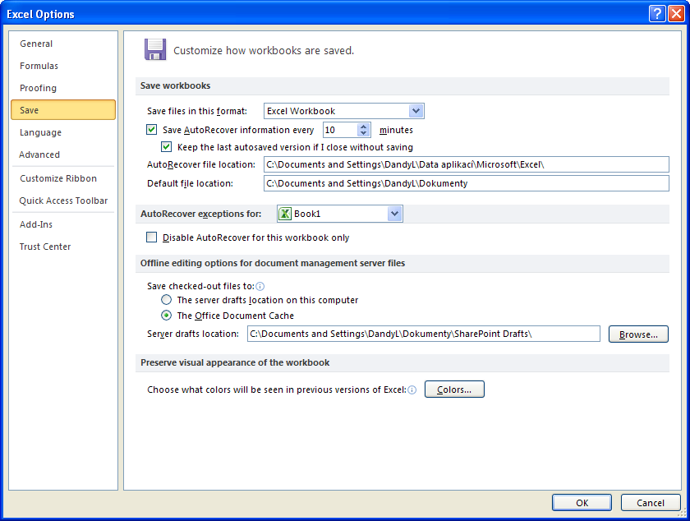
Obrázek 3

1.4 Popis prostředí MS Office 2010
Prostředí nového Excelu se skládá z:
- samostatného sešitu
- ovládací lišty
- stavové lišty
- optického panelu
- příkazového řádku
- tlačítka File

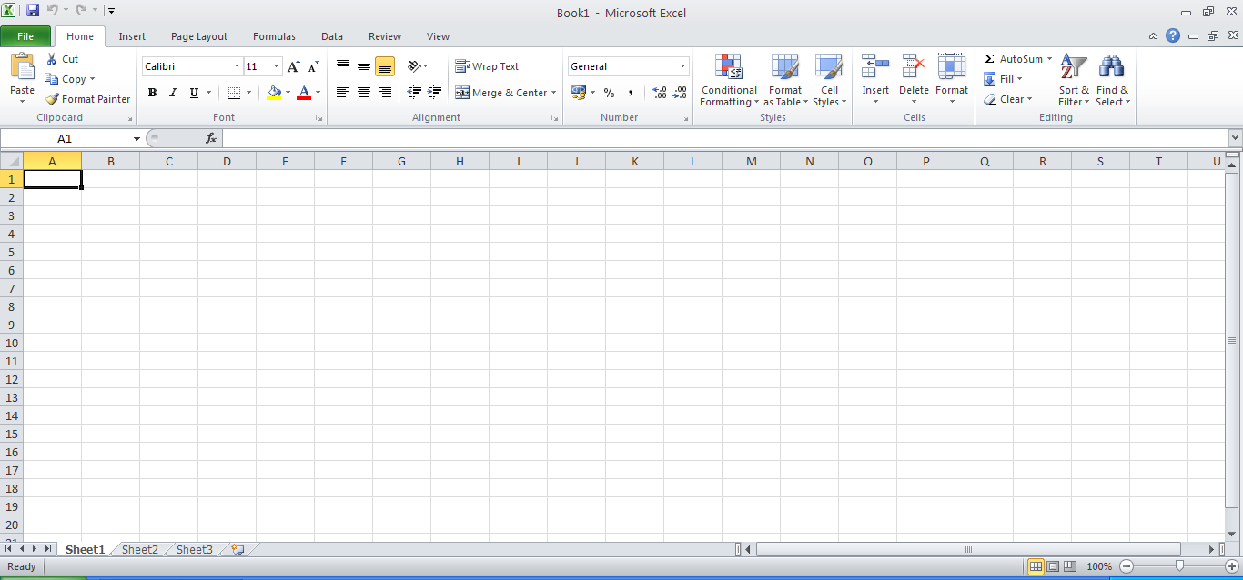
Obrázek 4
Největší změnou prošla ovládací lišta, která je oproti MS Office 2003 úplně jiná v tom smyslu, že funkce zůstaly zachovány, avšak změnilo se jejich rozložení.

2. Book

2.1 Práce se sešitem
Sešitem se v MS Excel rozumí soubor, který obsahuje Listy (Sheets). Počet listů udává uživatel, standardně jsou na počátku práce listy 3. Můžeme je však libovolně mazat a přidávat. Listy na sebe mohou navazovat pomocí odkazů v příkazech. Každý list osahuje jednotlivé buňky seřazené v maticovém formátu. První buňka je označena jako A1 poslední buňka je XFD1048576. Mezi těmito buňkami je pracovní prostor pro tvorbu tabulek a grafu. V MS Office 2010 je rapidní nárust velikosti pracovního prostoru. V MS Office 2003 je pracovní prostor pouze A1 až IV65536. Ve výsledku máme v MS Office 2010 je 16x větší pracovní prostor.

2.2 Práce s Listy (Sheets)
Jak jsme již psali, tak listy v sešitu lze přidávat, odstraňovat, odkazovat se na ně, pojmenovávat je nebo je třeba i barevně odlišovat.
Nový list přidáme kliknutím na ikonu listu s hvězdičkou za posledním listem v řadě nad stavovou lištou.
List pojmenujeme dvojklikem na název Book1 nebo kliknutím pravým tlačítkem myši na jeho název List1 v dolní liště sešitu. Vybereme položku přejmenovat a zadáme nový název sešitu.
Dále můžeme jednotlivé sešity barevně odlišit viz. obrázek č. 5.
Tato funkce je dostupná po kliknutí na název sešitu pravým tlačítkem myši a výběru menu Tab color. Následně se již pouze vybere daná barva.
Lze také jednotlivé listy zamykat proti nepovelené editaci obsahu listu. Opět pomocí roletové nabídky při kliknutí pravým tlačítkem myši na název listu.

Obrázek 5

2.3 Práce s buňkami (Cells) (absolutní a relativní adresování)
Buňka(Cell) je nejmenší jednotka, se kterou se v rámci MS Excel pracuje. Každá buňka je v rámci listu adresovatelná svým názvem. Název se skládá nejdříve ze sloupce tzn. písmena a následně z řádku tedy čísla. Výsledný zápis je např. A10
Při práci s buňkami se používají dvě metody adresování buněk a to absolutní a relativní.
Absolutní odkazování na buňku se použije tehdy, potřebujeme-li po rozkopírování vzorce zachovat stejnou hodnotu buňky ve vzorci. To znamená, že při zadání absolutního odkazu se nám hodnota adresy buňky nemnění při jejím kopírování do dalších buněk.
Relativní odkazování se použije tehdy, potřebujeme-li aby se hodnota adresy buňky měnila při jejím kopírování. Blíže si způsoby adresování ukážeme na příkladech v praktickém cvičení.

3. Formátování

3.1 Formát buněk
Každá buňka v MS Excel má předem definovaný vlastní formát. Implicitně je nastaven na obecný. Obecným formátem je myšleno, že je do buňky možné psát text, čísla a jiné povolené znaky. Pomocí formátu lze nastavit, jaký formát bude mít zadaná hodnota. Většinou dochází k problémům při zadávání desetinných míst. MS Excel nám je většinou zaokrouhlí, ale je to způsobeno tím, že máme ve formátu nastaveny pouze 2 desetinná místa. Může se nám také stát, že nám MS Excel převede formát hodin na celá čísla, všechny tyto problémy jsou způsobeny špatným nastavením formátu buněk. Formát buňky (Format Cells) se nastavuje pomocí pravého tlačítka myši na vybrané buňce (buňkách) po výběru položky Formát buňky (Format Cells). Blíže viz. obrázek č.6.

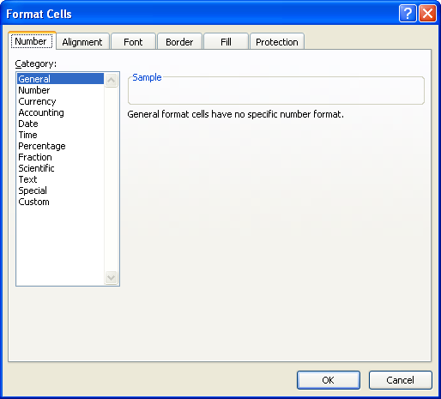
Obrázek 6

3.2 Formátování a zalomení textu v buňce
V každé buňce jsme schopni zformátovat text dle našich představ. Můžeme k tomu použít pouze příkazový řádek. Za pomocí klávesnice ALT+ENTER můžeme pevně dělit text do dalších řádků buňky a následně každý řádek může mít svůj vlastní font, velikost a sklon písma. Viz. obrázek č. 7.

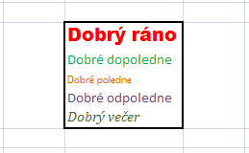
Obrázek 7
Pokud bychom chtěli zkopírovat veškerý text, který je v buňce a následně jej vložit do buňky jiné, ve které již nějaký text je, musím tuto operaci udělat pomocí příkazového řádku. Klikneme tedy na danou buňku a text se nám objeví v příkazovém řádku, následně tento text zkopírujeme a vložíme do buňky jiné. Pokud bychom to neudělali a zkopírovali celou buňku, tak ji do další buňky vložíme, ale přepíšeme text původní. Této funkce se tedy využívá pro slučování textu.

4. Automatické vyplňování oblastí

4.1 Co je to automatické vyplňování oblastí?
Nástroj automatické vyplňování oblastí slouží k ulehčení práce při zadávání dat. Tento nástroj umožňuje rozšířit sérii čísel, dnů, týdnů atd. od zadané buňky do buněk sousedních.
Nástroj se nachází u každé buňky v pravém dolním rohu.

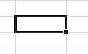
Obrázek 8
Kliknutím na bod v pravém dolním rohu a tažení patřičným směrem kam chceme hodnotu rozšiřovat, se budou hodnoty kopírovat do prázdných buněk.
Pokud máme zadánu hodnotu, která je obsažena v seznamu např. den v týdnu, měsíc, hodinu, budou se po tažení myší objevovat v následujících buňkách hodnoty následující za hodnotou první. Tzn. zadáme-li do první buňky Leden (January), tak v následujících buňkách budou pokračovat další měsíce v roce.
Pokud vložíme do sousedních buněk dvě různá čísla a obě je vybereme a následně provedeme-li automatické vyplnění, dojde k tomu, že se do následujících buněk budou doplňovat další hodnoty této matematické řady. Příklad obrázek č. 9.

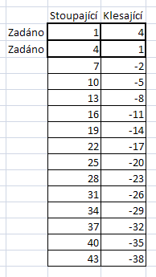
Obrázek 9

4.2 Definice vlastních seznamů
Někdy je potřeba definovat vlastní seznam například pouze pracovní dny v týdnu.
V MS Excel 2010 je tato funkce ukryta pod tlačítkem File v liště Options záložce Advanced viz obrázek č.10. Po klinutí na položku Edit Custom List… se nám zobrazí možnost pro tvorbu samotného vlastního seznamu.
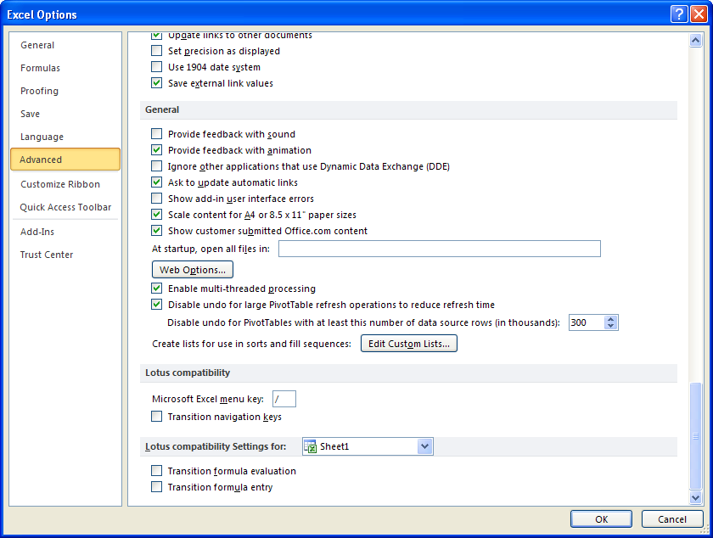
Obrázek 10

Nyní můžeme vytvořit vlastní seznam. Máme k tomu dvě možnosti.
- Do kolonky List entries píšeme jednotlivé položky seznamu a oddělujeme je čárkou. Po skončení stiskneme Add a seznam máme nadefinován.
- Napíšeme si položky seznamu do jednotlivých buněk a poté provedeme výběr oblasti, kde máme seznam v buňkách napsán a klineme na tlačítko Import.

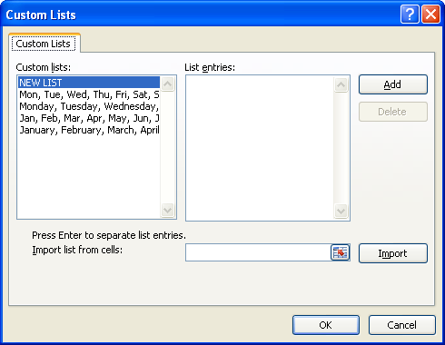
Obrázek 11

4.3 Volba Vložit jinak (Paste Special)
Volba se používá pro zkopírování např. hodnot ze vzorců, můžeme také kopírovat formát buněk. Lze také provádět pomocí této funkce matematické operace (+, -, *, /).
Označíme tedy buňky, které chceme kopírovat. Stiskneme CTRL+C nebo pravé tlačítko myši a dáme kopírovat.
Přejdeme do buňky, kam chce hodnoty vložit, stiskneme pravé tlačítko myši a vybereme položku Paste Special.

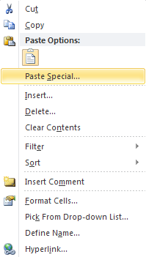
Obrázek 12
Vybereme, jak chceme daný záznam do vybrané oblasti vložit na výběr je z následujících možností.

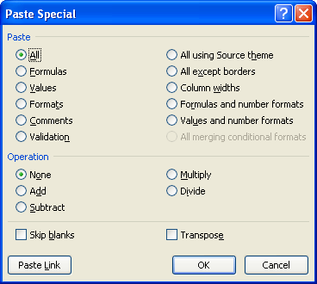
Obrázek 13
Nyní vybereme jednu z možností, jak chceme vybraný vzorek vložit do dané oblasti. Většinou se používají hodnoty nebo formáty.

4.4 Vkládání Excelových tabulek do Wordu
Tabulky můžeme vložit dvěma způsoby.
První způsob je, že označíme tabulku v Excelu, zkopírujeme ji do schránky pomocí CTRL+C nebo pomocí myši. Klikneme do Wordu a pomocí CTRL+V nebo pomocí myši tabulku vložíme. V této chvíli neexistuje žádná vazba mezi dokumentem MS Excel a MS Word.
Druhým způsobem je možnost použití příkazu Paste Special. Vložíme si do MS Word Objekt MS Excel pomocí Paste-> Object. Následně klikneme do toho objektu a dáme Paste Special a vybereme položku Paste Link. Nyní cokoliv změníme v původním souboru MS Excel, to se projeví i v MS Word.

5. Formátování tabulek a buněk

5.1 Formátování buněk
Každá buňka má svůj vlastní formát, ve formátu můžeme nastavit buňce následující vlastnosti:
- Čsílo (Number)
- Zarovnání (Aligment)
- Písmo (Font)
- Ohraničení (Border)
- Výplň (Fill)
- Zámek (Protection)
O formátu jsme se již bavili v kapitole 3.1.
V záložce Aligment je možné provádět zarovnání textu v rámci buňky. Můžeme zde také měnit orientaci textu v rámci buňky. Můžeme zde text otočit o libovolný počet
stupňů. Nastavuje se zde zalomení textu v buňce.
Záložka Font nám definuje styl, velikost, barvu a efekty písma.
Záložka Border nám udává, jak bude buňka ohraničena, jak tlustá bude čára a, jaký bude mít styl a barvu.
Záložka Fill nám udává barvu výplně, efekty výplně potažmo šrafování a stínování buňky.
Poslední záložka Protection nám dává možnost uzamknout buňku proti změnám a skrýt vzorce. Tato změn se však projeví až po uzamknutí celého listu.
Ukázka okna je v obrázku č. 14.

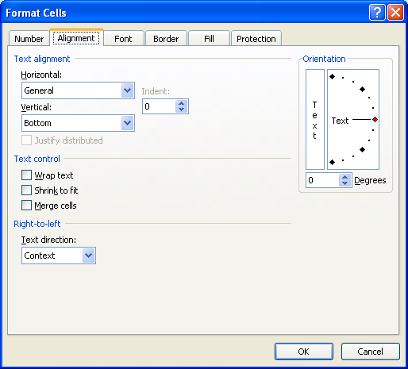
Obrázek 14

5.2 Slučování a rozdělání buněk
Slučování a rozdělování buněk je důležité pro tvorbu komplexích tabulkových celků, kde jsou tyto funkce nejvíce využívány. Vybereme příslušné buňky a klikneme pravým tlačítkem myši do těchto buněk. Dále zvolíme položku Format Cells a vybereme Aligment. Zde vybereme položku Merge & Center.
Další možnost je použít přímo funkci v hlavním panelu viz. obrázek č.15.
Opět je potřeba nejdříve vybrat patřičné buňky, které budeme slučovat.

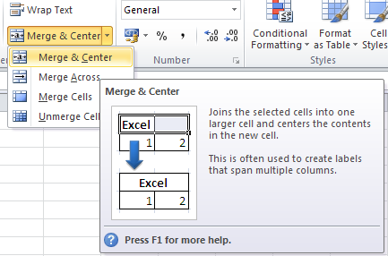
Obrázek 15

Pro opačný proces platí stejný postup, s tím rozdílem, že vybereme sloučené buňky na příslušné kartě, vyškrtneme položku Merge & Center a tím dojde k jejich rozdělení.
Můžeme také požít druhé varianty, kdy na hlavním panelu vyberme položku oddělit buňky. Viz. Obrázek č. 16.
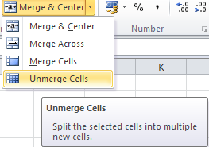
Obrázek 16
Výsledek sloučených buněk může vypadat i následovně:

 |  | Čas
 |  | rok | měsíc | den
Počet | počet 1 | 1 | 2 | 3
Počet | počet 2 | 1 | 2 | 3
Počet | počet 3 | 1 | 2 | 3
Počet | počet 4 | 1 | 2 | 3
Počet | počet 5 | 1 | 2 | 3

5.3 Formátování tabulek
Celé tabulky můžeme formátovat do předem definovaných barevných a stylových struktur. Tyto operace se prování pomocí záložky na hlavním panelu. Název položky je: Format as Table. Viz. obrázek č. 17.
Můžeme také vytvořit vlastní styl tabulky. Ten je na stejné záložce, ale je třeba ještě zadat New Table Styl.
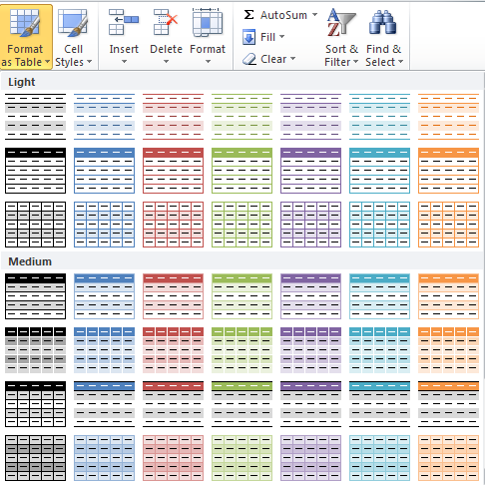
Obrázek 17

5.4 Výběr více buněk současně
Výběr více buněk současně se provádí následovně:
Pokud se jedná o souvislou oblast, například tabulku, provádí se výběr za pomoci myši a klávesy SHIFT. Klikneme do prvního záznamu v levém horním rohu, kde chce výběr začít. Následně klikneme do pravého dolního rohu, kde chceme výběr ukončit. Než provedeme druhý klik, je nutné držet klávesu SHIFT.
Pokud vybíráme nesouvislou oblast dat, používáme k tomu opět myš a klávesu CTRL.
Výběr se tedy provádí držením klávesy CTRL a klikáním na příslušnou buňku, kterou chceme do výběru zahrnout.
Třetí možností je používání obou těchto metod současně. To znamená, že pro označení větších celků používáme klávesu SHIFT a pro jednotlivé buňky našeho výběru užíváme klávesy CTRL.

6. Tisk, okraje a vzhled stránky v MS Excel 2010

6.1 Nastavení tisku
Nastavení tisku se provádí přes tlačítko File a výběru položky Print. Po kliknutí na tuto záložku je možné otevřít Vzhled stránky. Pokud se Vám nelíbí, jak by měl vypadat vytištěný dokument, je třeba změnit parametry vzhledu stránky.

6.2 Vzhled stránky

Na kartu vzhled stránky se dostaneme například z Print preview nebo můžeme jít přímo z Excelu, kde je pro tuto volbu vymezena celá záložka s názvem Page Layout. Zde se upravují jednotlivé položky pro ideální nastavení tisku.

Máte tedy dvě možnosti jak využít nastavení. Pokud využijete kartu Page Layout je stejná jako v MS Excel 2003 a nastavují se zde parametry tisku. Viz. obrázek č.18.

Page: Zde nastavíme, zda je tisk na výšku nebo na šířku. Můžeme zde nastavit, zda se má oblast tisku uzpůsobit jedné stránce na výšku a jedné na šířku (nejčastěji používané možnost tisku).
Můžeme také vybrat formát papíru.
Margins: Zde upravíme okraje dokumentu. Můžeme je rozšířit nebo zmenšit.
Header/Footer. Zde definujeme záhlaví a zápatí pro každou vytištěnou stránku.
Sheet: Zde říkáme, co všechno se u jednotlivých listů bude tisknout (podpůrné informace, komentáře atd. Můžeme zde nastavit opakování prvního řádku tabulky což je vhodné především pro delší záznamy.

Print area se definuje pro správné rozložení dat na papír. Někdy může docházet k problémům při tisku právě díky špatně nastavené oblasti tisku. Proto je dobré ji vždy zkontrolovat, že máte danou oblast správně nastavenu.
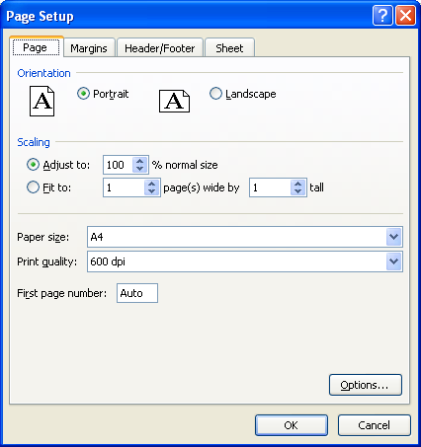
Obrázek 18

7. Používání vzorců a funkcí

7.1 Vkládání a úprava vzorců
Vzorec vložíme tak, že do příkazového řádku napíšeme = a následně daný příkaz například: (=A1*B1) nebo (=256*485). Po stisknutí klávesy Enter se objeví v dané buňce, kam jsme výraz napsali, výsledek.

Pokud chcete vzorec upravit, máte tři možnosti:
- stisknutím klávesy F2
- klepnutím myši do příkazového řádku
- poklepáním do buňky
Po úpravě stiskněte opět Enter a uvidíte opravený výsledek

7.2 Použití Odkazů na buňky ve vzorcích
Pokud používáme odkazování na jednotlivé buňky tak se odkazujeme pomocí souřadnic (A1). Tento systém má výhodu v tom, že pokud v jedné buňce provedeme změnu tak se tato změna projeví ve všech dalších vzorcích, kde se o změněné buňce zmiňujeme.
Pokud sčítáme větší množství buněk tak použijeme označení oblasti pomocí diagonály. Zápis poté vypadá takto: A1:C5. Tímto jsme definovali celou tabulku, která má velikost 3X5.
Pokud se odkazujeme do jiného listu tak se odkazujeme nejdříve na daný list a následně na danou buňku. Např. Book2!A1. To nám říká, že daná buňka se nachází v Book2 na adrese A1.
Můžeme se také odkazovat do jiného sešitu. Zápis pak vypadá následovně: [Sheet3]Book2!A1. To nám říká, že daná buňka se nachází v Sheet3 v Book2 na adrese A1.

Můžeme také použít pojmenování oblasti. Definujeme si například tabulku o velikosti 2x2. Označíme její obsah a klikneme do ní pravým tlačítkem. V rozevíracím menu vyberme položku Definovat název. Vyskočí nám okno, ve kterém pojmenujeme Náš vybraný rozsah viz. obrázek č. 19.

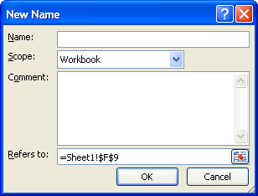
Obrázek 19
Následně použijeme ve vzorci pojmenovaný rozsah (=5*Čas).

7.3 Vzorce:

EN | CZ | typ | Popis
ABS | ABS | matematická | Absolutní hodnota čísla
ACOS | ARCCOS | matematická | Arkuskosinus čísla
ACOSH | ARCCOSH | matematická | Hyperbolický arkuskosinu
ADDRESS | ODKAZ | vyhledávací | Textový odkaz na jednu buňku listu
AGGREGATE | AGGREGATE |  | statistické
AMORDEGRC | AMORDEGRC | finanční | Lineární amortizace v každém účetním období pomocí koeficientu amortizace
AMORLINC | AMORLINC | finanční | Lineární amortizaci v každém účetním období
AND | A | logická | Hodnota PRAVDA, pokud všechny argumenty jsou PRAVDA
ARABIC | ARABIC
AREAS | POČET.BLOKŮ | vyhledávací | Počet oblastí v odkazu
ASIN | ARCSIN | matematická | Arkussinus čísla
ASINH | ARCSINH | matematická | Hyperbolický arkussinus
ATAN | ARCTG | matematická | Arkustangens čísla
ATAN2 | ARCTG2 | matematická | Arkustangens x-ové a y-ové souřadnice
ATANH | ARCTGH | matematická | Hyperbolický arkustangens
AVEDEV | PRŮMODCHYLKA | statistické | Průměr absolutních odchylek bodů
AVERAGE | PRŮMĚR | statistické | Průměrnou hodnota argumentů
AVERAGEA | AVERAGEA | statistické | Průměr hodnot v seznamu argumentů
AVERAGEIF | AVERAGEIF | statistické | Průměr hodnot v seznamu argumentů s podmínkou
AVERAGEIFS | AVERAGEIFS | statistické | Průměr hodnot v seznamu argumentů, více podmínek

Funkce B
EN | CZ | typ | Popis
BESSELI | BESSELI | inženýrské | Vrátí modifikovanou Besselovu funkci In(x)
BESSELJ | BESSELJ | inženýrské | Vrátí modifikovanou Besselovu funkci Jn(x)
BESSELK | BESSELK | inženýrské | Vrátí modifikovanou Besselovu funkci Kn(x)
BESSELY | BESSELY | inženýrské | Vrátí Besselovu funkci Yn(x)
BIN2DEC | BIN2DEC | inženýrské | Převede binární číslo na desítkové
BIN2HEX | BIN2HEX | inženýrské | Převede binární číslo na šestnáctkové
BIN2OCT | BIN2OCT | inženýrské | Převede binární číslo na osmičkové

Funkce C
EN | CZ | typ | Popis
CEILING | ZAOKR.NAHORU | matematická | Zaokrouhlí na nejbližší celé číslo
CELL | POLÍČKO | informace | Vrátí informace o formátování, umístění nebo obsahu buňky
CLEAN | VYČISTIT | textové | Odebere z textu všechny netisknutelné znaky
CODE | KÓD | textové | Kód prvního znaku zadaného textového řetězce
COLUMN | SLOUPEC | vyhledávací | Číslo sloupce odkazu
COLUMNS | SLOUPCE | vyhledávací | Počet sloupců v odkazu
COMBIN | KOMBINACE | matematická | Počet kombinací pro daný počet položek
COMBINA | COMBINA | matematická
COMPLEX | COMPLEX | inženýrské | Z reálné a imaginární části komplexní číslo
CONCATENATE | CONCATENATE | textové | Spojí několik textových položek do jedné
CONVERT | CONVERT | inženýrské | Převede číslo do jiného jednotkového měrného systém
COS | COS | matematická | Kosinus čísla
COSH | COSH | matematická | Hyperbolický kosinus čísla
COUNT | POČET | statistické | Počet čísel v seznamu argumentů
COUNTA | POČET2 | statistické | Počet hodnot v seznamu argumentů
COUNTBLANK | COUNTBLANK | statistické
COUNTIF | COUNTIF | statistické | Počet buněk v oblasti odpovídající zadanému kritériu
COUNTIFS | COUNTIFS | statistické | Počet buněk v oblastech odpovídající zadanémým kritériím
COUPDAYBS | COUPDAYBS | finanční | Počet dnů od začátku období placení kupónů do data splatnosti
COUPDAYS | COUPDAYS | finanční | Počet dnů v období placení kupónů, které obsahuje den zúčtování
COUPDAYSNC | COUPDAYSNC | finanční | Počet dnů od data zúčtování do následujícího data placení kupónu
COUPNCD | COUPNCD | finanční | Následující datum placení kupónu po datu zúčtování
COUPNUM | COUPNUM | finanční | Počet kupónů splatných mezi datem zúčtování a datem splatnosti
COUPPCD | COUPPCD | finanční | Předchozí datum placení kupónu před datem zúčtování
COVAR | COVAR | statistické
COVARIANCE.P | COVARIANCE.P | statistické
COVARIANCE.S | COVARIANCE.S | statistické
CRITBINOM | CRITBINOM | statistické
CSC | CSC | matematická | kosekans úhlu (Excel 2013)
CSCH | CSCH | matematická | hyperbolický kosekans úhlu (Excel 2013)
CUBEKPIMEMBER | CUBEKPIMEMBER
CUBEMEMBER | CUBEMEMBER
CUBEMEMBERPROPERTY | CUBEMEMBERPROPERTY
CUBERANKEDMEMBER | CUBERANKEDMEMBER
CUBESET | CUBESET
CUBESETCOUNT | CUBESETCOUNT
CUBEVALUE | CUBEVALUE
CUMIPMT | CUMIPMT | finanční | Kumulativní úrok splacený mezi dvěma obdobími
CUMPRINC | CUMPRINC | finanční | Kumulativní jistina splacena mezi dvěma obdobími půjčky

Funkce D
EN | CZ | typ | Popis
DATE | DATUM | datum a čas | Pořadové číslo data (datumu)
DATEDIF | DATEDIF | datum a čas | Rozdíl mezi dvěma kalendářními dny (daty)
DATEVALUE | DATUMHODN | datum a čas | Převede datum ve formě textu na pořadové číslo
DAVERAGE | DPRŮMĚR | databáze | Průměr z vybraných položek databáze (tabulky)
DAY | DEN | datum a čas | Převede pořadové číslo na den v měsíci
DAYS | DNY (DAYS) | datum a čas | Vrátí počet dní mezi dvěma daty
DAYS360 | ROK360 | datum a čas | Vrátí počet dní mezi dvěma daty na základě roku s 360 dny
DB | ODPIS.ZRYCH | finanční | Odpis aktiva za určité období
DCOUNT | DPOČET | databáze | Spočítá buňky databáze (tabulky) obsahující čísla
DCOUNTA | DPOČET2 | databáze | Spočítá buňky databáze (tabulky), které nejsou prázdné
DDB | ODPIS.ZRYCH2 | finanční | Odpis aktiva za určité období
DEC2BIN | DEC2BIN | inženýrské | Převede desítkového čísla na dvojkové
DEC2HEX | DEC2HEX | inženýrské | Převede desítkové číslo na šestnáctkové
DEC2OCT | DEC2OCT | inženýrské | Převede desítkové číslo na osmičkové
DEGREES | DEGREES | matematická | Převede radiány na stupně
DELTA | DELTA | inženýrské | Testuje rovnost dvou hodnot
DEVSQ | DEVSQ | statistické
DGET | DZÍSKAT | databáze | Zobrazí z databáze jeden záznam splňující zadaná kritéria
DISC | DISC | finanční | Diskontní sazba cenného papíru
DMAX | DMAX | databáze | Maximální hodnota z vybraných položek databáze (tabulky)
DMIN | DMIN | databáze | Minimální hodnota z vybraných položek databáze (tabulky)
DOLLAR | KČ | textové | Převede číslo na text ve formátu měny
DOLLARDE | DOLLARDE | finanční | Převede částku v korunách (zlomek) na částku v korunách (desetinné číslo)
DOLLARFR | DOLLARFR | finanční | Převede částku v korunách (desetinné číslo) na částku v korunách (zlomek)
DPRODUCT | DSOUČIN | databáze | Vynásobí hodnoty záznamů v databázi, které splňují daná kritéria
DSTDEV | DSMODCH.VÝBĚR | databáze | Odhadne směrodatnou odchylku výběru vybraných položek databáze
DSTDEVP | DSMODCH | databáze | Směrodatná odchylku základního souboru vybraných položek databáze
DSUM | DSUMA | databáze | Sečte čísla buněk v daném sloupci databáze splňujíci daná kritéria
DURATION | DURATION | finanční | Roční dobu cenného papíru s pravidelnými úrokovými sazbami
DVAR | DVAR.VÝBĚR | databáze | Odhadne rozptyl výběru vybraných buněk (položek) databáze (tabulky)
DVARP | DVAR | databáze | Vypočte rozptyl základního souboru vybraných buněk databáze

Funkce E
EN | CZ | typ | Popis
EDATE | EDATE | datum a čas | Pořadové číslo data, určený počet měsíců před/po počátečním datu
EFFECT | EFFECT
EOMONTH | EOMONTH | datum a čas | Pořadové číslo posledního dne měsíce před / po zadaném počtu měsíců
ERF | ERF | inženýrská | Vrátí chybovou funkci
ERF.PRECISE | ERF.PRECISE | inženýrská | Vrátí chybovou funkci
ERFC | ERFC | inženýrská | Vrátí doplňkovou chybovou funkci
ERFC.PRECISE | ERFC.PRECISE | inženýrská | Vrátí chybovou funkci
ERROR.TYPE | CHYBA.TYP | informační | Číslo odpovídající typu chyby
EVEN | ZAOKROUHLIT.NA.SUDÉ | matematická | Zaokrouhlí číslo nahoru na nejbližší celé sudé číslo
EXACT | STEJNÉ | textové | Jsou dvě textové hodnoty shodné
EXP | EXP | matematická | Základ přirozeného logaritmu umocněný na zadané číslo
EXPON.DIST | EXPON.DIST | inženýrská | Vrátí chybovou funkci
EXPONDIST | EXPONDIST | statistická

Funkce F
EN | CZ | typ | Popis
FACT | FAKTORIÁL | matematická | Faktoriál čísla
FACTDOUBLE | FACTDOUBLE | matematická | Vrátí dvojitý faktoriál čísla
FALSE | NEPRAVDA | logická | Logickou hodnotu NEPRAVDA
FIND | NAJÍT | textová | Nalezne textovou hodnotu uvnitř jiné
FIXED | ZAOKROUHLIT.NA.TEXT | textová | Zformátuje číslo jako text s pevným počtem desetinných míst
FLOOR | ZAOKR.DOLŮ | matematická | Zaokrouhlí číslo dolů, směrem k nule
FLOOR.MATH | FLOOR.MATH | matematická | od 2013
FORECAST | FORECAST | statistická | kompatibilita
FORECAST.ETS | FORECAST.ETS | statistická | od Excel 2016
FORECAST.ETS. CONFINT | FORECAST.ETS. CONFINT | statistická | od Excel 2016
FORECAST.ETS. SEASONALITY | FORECAST.ETS. SEASONALITY | statistická | od Excel 2016
FORECAST.ETS.STAT | FORECAST.ETS.STAT | statistická | od Excel 2016
FORECAST.LINEAR | FORECAST.LINEAR | statistická | od Excel 2016
FORMULATEXT | FORMULATEXT | vyhledávací | Vrátí funkci ze zadaného odkazu, zformátovanou jako text
FREQUENCY | ČETNOSTI | statistická | Počet výskytů hodnot v rámci oblasti
FTEST | FTEST | statistická
FV | BUDHODNOTA | finanční | Vrátí budoucí hodnotu investice
FVSCHEDULE | FVSCHEDULE | finanční | Budoucí hodnota počáteční jistiny po použití série sazeb složitého úroku

Funkce G
EN | CZ | typ | Popis
GAMMALN. PRECISE | GAMMALN. PRECISE | statistická | Vrátí přirozený logaritmus gama funkce, Γ(x)
GAMMALN | GAMMALN | statistická | Vrátí přirozený logaritmus gama funkce, Γ(x)
GAUSS | GAUSS
GCD | GCD | matematická | Vrátí největší společný dělitel
GEOMEAN | GEOMEAN | statistická | Geometrický průměr pole nebo oblasti kladných dat
GESTEP | GESTEP | inženýrská | Testuje, zda je číslo větší než mezní hodnota

Funkce H
EN | CZ | typ | Popis
HEX2BIN | HEX2BIN | inženýrská | Převede šestnáctkové číslo na binární
HEX2DEC | HEX2DEC | inženýrská | Převede šestnáctkové číslo na desítkové
HEX2OCT | HEX2OCT | inženýrská | Převede šestnáctkové číslo na osmičkové
HLOOKUP | VVYHLEDAT | vyhledávací | Prohledá první řádek matice a vrátí hodnotu buňky v udaném řádku
HOUR | HODINA | datum a čas | Převede pořadové číslo na hodinu
HYPERLINK | HYPERTEXTOVÝ.ODKAZ | vyhledávací | Zástupce/odkaz, který otevře dokument na serveru, intranetu, Internetu.

Funkce CH
EN | CZ | typ | Popis
CHAR | ZNAK | textové | Znak určený číslem
CHOOSE | ZVOLIT | vyhledávací | Zvolí hodnotu ze seznamu hodnot

Funkce I
EN | CZ | typ | Popis
IF | KDYŽ | logická | Určí, který logický test má proběhnout
IFERROR | IFERROR (CHYBHODN) | logická | Pokud chyba, vrátí zadanou hodnotu. V opačném případě vrátí výsledek vzorce
IFNA | IFNA | logická | pro #N/A zadaná hodnota jinak výsledek vzorce od Excel 2013
IMABS | IMABS | inženýrská | Absolutní hodnota (modul) komplexního čísla
IMAGINARY | IMAGINARY | inženýrská | Imaginární část komplexního čísla
IMARGUMENT | IMARGUMENT | inženýrská | Argument théta, úhel vyjádřený v radiánech
IMCONJUGATE | IMCONJUGATE | inženýrská | Komplexně sdružené číslo ke komplexnímu číslu
IMCOS | IMCOS | inženýrská | Kosinus komplexního čísla
IMDIV | IMDIV | inženýrská | Podíl dvou komplexních čísel
IMEXP | IMEXP | inženýrská | Exponenciální tvar komplexního čísla
IMLN | IMLN | inženýrská | Přirozený logaritmus komplexního čísla
IMLOG10 | IMLOG10 | inženýrská | Dekadický logaritmus komplexního čísla
IMLOG2 | IMLOG2 | inženýrská | Logaritmus komplexního čísla při základu 2
IMPOWER | IMPOWER | inženýrská | Komplexní číslo umocněné na celé číslo
IMPRODUCT | IMPRODUCT | inženýrská | Součin komplexních čísel
IMREAL | IMREAL | inženýrská | Reálná část komplexního čísla
IMSEC | IMSEC | inženýrská | sekans komplexního čísla (Excel 2013)
IMSECH | IMSECH | inženýrská | hyperbolický sekans komplexního čísla (Excel 2013)
IMSIN | IMSIN | inženýrská | Sinus komplexního čísla
IMSINH | IMSINH | inženýrská | hyperbolický sinus komplexního čísla (Excel 2013)
IMSQRT | IMSQRT | inženýrská | Druhou odmocninu komplexního čísla
IMSUB | IMSUB | inženýrská | Rozdíl mezi dvěma komplexními čísly
IMSUM | IMSUM | inženýrská | Součet dvou komplexních čísel
IMTAN | IMTAN | inženýrská | Tangens komplexního čísla (Excel 2013)
INDEX | INDEX | vyhledávací | Pomocí rejstříku zvolí hodnotu z odkazu nebo matice
INDIRECT | NEPŘÍMÝ.ODKAZ | vyhledávací | Odkaz určený textovou hodnotou
INFO | O.PROSTŘEDÍ | informační | Vrátí informace o aktuálním pracovním prostředí
INT | CELÁ.ČÁST | matematická | Zaokrouhlí číslo dolů na nejbližší celé číslo
INTERCEPT | INTERCEPT | statistická
INTRATE | INTRATE | finanční | Úrokova sazba plně investovaného cenného papíru
IPMT | PLATBA.ÚROK | finanční | Výše úroku z investice zaplaceného během určitého období
IRR | MÍRA.VÝNOSNOSTI | finanční | Vnitřní výnosové procento
ISBLANK | JE.PRÁZDNÉ | informační | Jde o prázdnou?
ISERR | JE.CHYBA | informační | Jde o chybu?
ISERROR | JE.CHYBHODN | informační | Jde o chybovou hodnotu?
ISEVEN | ISEVEN | informační | Jde o sudé číslo?
ISFORMULA | ISFORMULA | informační | hodnotu PRAVDA, pokud odkaz obsahuje vzorec (Excel 2013)
ISLOGICAL | JE.LOGHODN | informační | Jde o logickou hodnotu?
ISNA | JE.NEDEF | informační | Jde o chybovou hodnotu #N/A
ISNONTEXT | JE.NETEXT | informační | Jde o netext?
ISNUMBER | JE.ČISLO | informační | Jde o číslo?
ISODD | ISODD | informační | Jde o liché číslo?
ISOWEEKNUM | ISOWEEKNUM | datum a čas | číslo týdne v roce podle standardu ISO (Excel 2013)
ISPMT | ISPMT | finanční | Výše úroku z investice zaplaceného během určitého období
ISREF | JE.ODKAZ | informační | Jde o odkaz?
ISTEXT | JE.TEXT | informační | Jde o text?

Funkce K
EN | CZ | typ | Popis
KURT | KURT | statistická | Hodnota špičatosti množiny dat

Funkce L
EN | CZ | typ | Popis
LARGE | LARGE | statistická | K-tá největší hodnotu množiny dat
LCM | LCM | matematická | Nejmenší společný násobek
LEFT | ZLEVA (VLEVO) | textová | (VLEVO) Vrátí první znaky textu umístěné nejvíce vlevo.
LEN | DÉLKA | textová | Počet znaků textového řetězce
LINEST | LINREGRESE | statistická
LN | LN | matematická | Přirozený logaritmus čísla
LOG | LOGZ | matematická | Logaritmus čísla při zadaném základu
LOG10 | LOG | matematická | Dekadický logaritmus čísla
LOOKUP | VYHLEDAT | vyhledávací | Vyhledá hodnoty ve vektoru nebo matici
LOWER | MALÁ | textová | Převede text na malá písmena

Funkce M
EN | CZ | typ | Popis
MATCH | POZVYHLEDAT | vyhledávací | Vyhledá hodnoty v odkazu nebo matici.
MAX | MAX | statistická | Maximální hodnota ze seznamu argumentů
MAXA | MAXA | statistická | Maximální hodnota ze seznamu argumentů včetně čísel, textu a logických hodnot
MDETERM | DETERMINANT | matematická | Vrátí determinant matice
MDURATION | MDURATION | finanční
MEDIAN | MEDIAN | statistická | Střední hodnota zadaných čísel
MID | ČÁST | textová | Vrátí určený počet znaků textu počínaje zadaným místem
MIN | MIN | statistická | Minimální hodnotu ze seznamu argumentů
MINA | MINA | statistická | Nejmenší hodnota ze seznamu argumentů včetně čísel, textu a logických hodnot
MINUTE | MINUTA | datum a čas | Převede pořadové číslo na minutu
MINVERSE | INVERZE | matematická | Provede inverzi matice
MIRR | MOD.MÍRA.VÝNOSNOSTI | finanční | Vnitřní sazba výnosu
MMULT | SOUČIN.MATIC | matematická | Součin dvou matic
MOD | MOD | matematická | Zbytek po dělení
MODE | MODE | statistická | Hodnotu, která se v množině dat vyskytuje nejčastěji
MODE.MULT | MODE.MULT | statistická
MONTH | MĚSÍC | datum a čas | Převede pořadové číslo na měsíc
MROUND | MROUND | matematická | Vrátí číslo zaokrouhlené na požadovaný násobek
MULTINOMIAL | MULTINOMIAL | matematická | Mnohočlen z množiny čísel

Funkce N
EN | CZ | typ | Popis
N | N | informační | Hodnotu převedená na číslo
NA | NEDEF | informační | Vrátí chybovou hodnotu #N/A
NETWORKDAYS | NETWORKDAYS | datum a čas | Počet celých pracovních dní mezi dvěma daty
NOMINAL | NOMINAL | finanční | Nominální roční úroková sazba
NOT | NE | logická | Logickou negaci argumentu
NOW | NYNÍ | datum a čas | Pořadové číslo aktuálního data a času
NPER | POČET.OBDOBÍ | finanční | Počet období pro investici
NPV | ČISTÁ.SOUČHODNOTA | finanční | Čistá současná hodnota investice

Funkce O
EN | CZ | typ | Popis
OCT2BIN | OCT2BIN | inženýrské | Převede osmičkové číslo na binární
OCT2DEC | OCT2DEC | inženýrské | Převede osmičkové číslo na desítkové
OCT2HEX | OCT2HEX | inženýrské | Převede osmičkové číslo na šestnáctkové
ODD | ZAOKROUHLIT.NA.LICHÉ | matematická | Zaokrouhlí číslo nahoru na nejbližší celé liché číslo
ODDFPRICE | ODDFPRICE | finanční | Cena cenného papíru o nominální hodnotě 100 Kč s odlišným prvním obdobím
ODDFYIELD | ODDFYIELD | finanční | Výnos cenného papíru s odlišným prvním obdobím
ODDLPRICE | ODDLPRICE | finanční | Cenu cenného papíru o nominální hodnotě 100 Kč s odlišným posledním obdobím
ODDLYIELD | ODDLYIELD | finanční | Výnos cenného papíru s odlišným posledním obdobím
OFFSET | POSUN | vyhledávací | Posunutý odkazu od zadaného odkazu
OR | NEBO | logická | Hodnota PRAVDA, pokud alespoň jeden argument je roven PRAVDA

Funkce P
EN | CZ | typ | Popis
PI | PI | matematická | Hodnota čísla pí
PMT | PLATBA | finanční | Hodnotu pravidelné splátky anuity
POWER | POWER | matematická | Umocní číslo na zadanou mocninu
PPMT | PLATBA.ZÁKLAD | finanční | Hodnota splátky jistiny pro zadanou investici za dané období
PRICE | PRICE | finanční | Cenu cenného papíru o nominální hodnotě 100 Kč, ze kterého je úrok v pravidelných termínech
PRICEDISC | PRICEDISC | finanční | Cena diskontního cenného papíru o nominální hodnotě 100 Kč
PRICEMAT | PRICEMAT | finanční | Cena cenného papíru o nominální hodnotě 100 Kč, ze kterého je úrok placen k datu splatnosti
PRODUCT | SOUČIN | matematická | Vynásobí argumenty funkce
PROPER | VELKÁ2 | textová | Převede první písmeno každého slova textu na velké
PV | SOUČHODNOTA | finanční | Současná hodnota investice

Funkce Q
EN | CZ | typ | Popis
QUOTIENT | QUOTIENT | matematická | Celá část dělení

Funkce R
EN | CZ | typ | Popis
RADIANS | RADIANS | matematická | Převod stupně na radiány
RAND | NÁHČÍSLO | matematická | Náhodné číslo mezi 0 a 1
RANDBETWEEN | RANDBETWEEN | matematická | Vrátí náhodné číslo mezi zadanými čísly
RATE | ÚROKOVÁ.MÍRA | finanční | Úroková sazba za období anuity
REPLACE | NAHRADIT | textová | Nahradí znaky uvnitř textu
REPT | OPAKOVAT | textová | Zopakuje text podle zadaného počtu opakování
RIGHT | ZPRAVA (VPRAVO) | textová | Vrátí první znaky textu umístěné nejvíce vpravo (VPRAVO)
ROMAN | ROMAN | matematická | Převede arabskou číslice na římskou
ROUND | ZAOKROUHLIT | matematická | Zaokrouhlí číslo na zadaný počet číslic
ROUNDDOWN | ROUNDDOWN | matematická | Zaokrouhlí číslo dolů (k nule)
ROUNDUP | ROUNDUP | matematická | Zaokrouhlí číslo nahoru (od nuly)
ROW | ŘÁDEK | vyhledávací | Číslo řádku odkazu
ROWS | ŘÁDKY | vyhledávací | Počet řádků v odkazu

Funkce S
EN | CZ | typ | Popis
SEARCH | HLEDAT | textová | Nalezne textovou hodnotu
SECOND | SEKUNDA | datum a čas | Převede pořadové číslo na sekundu
SIGN | SIGN | matematická | Vrátí znaménko čísla
SIN | SIN | matematická | Sinus úhlu
SINH | SINH | matematická | Hyperbolický sinus
SLN | ODPIS.LIN | finanční | Vrátí přímé odpisy
SLOPE | SLOPE | statistická
SMALL | SMALL | statistická | K-tá nejmenší hodnota z množiny dat
SQRT | ODMOCNINA | matematická | Druhá odmocnina
SQRTPI | SQRTPI | matematická | Vrátí druhou odmocninu výrazu (číslo * pí)
SUBSTITUTE | DOSADIT | textová | Nahradí v textu zadaný řetězec jiným
SUBTOTAL | SUBTOTAL | matematická | Požadovaný souhrn dat v seznamu nebo v databázi
SUM | SUMA | matematická | Sečte argumenty funkce
SUMIF | SUMIF | matematická | Sečte buňky vybrané podle zadaných kritérií
SUMIFS | SUMIFS | matematická | Sečte buňky vybrané podle více zadaných kritérií
SUMPRODUCT | SOUČIN.SKALÁRNÍ | matematická | Součet součinů odpovídajících prvků matic
SUMSQ | SUMA.ČTVERCŮ | matematická
SUMX2MY2 | SUMX2MY2 | matematická | Vrátí součet rozdílu čtverců odpovídajících hodnot ve dvou maticích
SUMX2PY2 | SUMX2PY2 | matematická | Vrátí součet součtu čtverců odpovídajících hodnot ve dvou maticích
SUMXMY2 | SUMXMY2 | matematická | Vrátí součet čtverců rozdílů odpovídajících hodnot ve dvou maticích
SYD | ODPIS.NELIN | finanční | Směrné číslo ročních odpisů aktiva pro zadané období

Funkce T
EN | CZ | typ | Popis
T | T | textová | Převede argumenty na text
TANH | TGH | matematická | Hyperbolický tangens čísla
TBILLEQ | TBILLEQ | finanční | Výnos směnky státní pokladny ekvivalentní výnosu obligace
TBILLPRICE | TBILLPRICE | finanční | Cena směnky státní pokladny o nominální hodnotě 100 Kč
TBILLYIELD | TBILLYIELD | finanční | Výnos směnky státní pokladny
TEXT | HODNOTA.NA.TEXT | textová | Zformátuje číslo a převede ho na text
TIME | ČAS | datum a čas | Pořadové číslo času
TIMEVALUE | ČASHODN | datum a čas | Převede čas (ve formě textu) na pořadové číslo
TINV | TINV | statistická
TODAY | DNES | datum a čas | Pořadové číslo dnešního data
TRANSPOSE | TRANSPOZICE | vyhledávací | Vrátí transponovanou matici
TRIM | PROČISTIT | textová | Odstraní z textu mezery
TRUE | PRAVDA | logická | Logickou hodnotu PRAVDA
TRUNC | USEKNOUT | matematická | Zkrátí číslo na celé číslo
TYPE | TYP | informační | Číslo označující datový typ hodnoty

Funkce U
EN | CZ | typ | Popis
UNICODE | UNICODE | textové | od 2013
UNICHAR/strong> | UNICHAR | textové | od 2013
UPPER | VELKÁ | textová | Převede text na velká písmena

Funkce V
EN | CZ | typ | Popis
VALUE | HODNOTA | textová | Převede textový argument na číslo
VLOOKUP | SVYHLEDAT | vyhledávací | Prohledá první sloupec matice a vrátí hodnotu buňky v udaném sloupci

Funkce W
EN | CZ | typ | Popis
WEBSERVICE | WEBSERVICE | statistická | Hodnota Weibullova rozdělení
WEEKDAY | DENTÝDNE | datum a čas | Převede pořadové číslo na den v týdnu
WEEKNUM | WEEKNUM | datum a čas | Číslo představující číselnou pozici týdne v roce
WEIBULL | WEIBULL | statistická | Hodnota Weibullova rozdělení
WEIBULL. DINST | WEIBULL. DINST | statistická | Hodnota Weibullova rozdělení
WORKDAY | WORKDAY | datum a čas | Pořadové číslo data před nebo po zadaném počtu pracovních dní
WORKDAY. INTL | WORKDAY. INTLT | statistická | Hodnota Weibullova rozdělení

Funkce X
EN | CZ | typ | Popis
XIRR | XIRR | finanční | Čista současná hodnota pro harmonogram peněžních toků, který nemusí být nutně periodický
XNPV | XNPV | finanční | Výnos cenného papíru, ze kterého je úrok placen v pravidelných termínech
XOR | XOR | logická | Hodnota logické operace XOR od Excel 2013

Funkce Y
EN | CZ | typ | Popis
YEAR | ROK | datum a čas | Převede pořadové číslo na rok
YEARFRAC | YEARFRAC | datum a čas | Část roku vyjádřená zlomkem. Počet dní mezi počátečním a koncovým datem
YIELD | YIELD | finanční | Výnos cenného papíru, ze kterého je úrok placen v pravidelných termínech
YIELDDISC | YIELDDISC | finanční | Roční výnos diskontního cenného papíru
YIELDMAT | YIELDMAT | finanční | Roční výnos cenného papíru, ze kterého je úrok placen k datu splatnosti

Funkce Z
EN | CZ | typ | Popis
ZTEST | ZTEST | statistická | Jednostranná P-hodnota z-testu

Podrobněji si vzorce projdeme v praktických ukázkách.

8. Práce se seznamy

8.1 Řazení dat
Pokud chcete seřadit data v tabulce, umístěte kurzor do tabulky, kterou chcete seřadit. Potom použijte volbu na kartě Home->Sort & Filter-> Custom Sort.
Objeví se Vám následující karta. Viz. obrázek č. 20.
V této kartě můžeme definovat, podle čeho budou záznamy řazeny. Pokud klikneme na Add Level můžeme třeba dále definovat, že budou záznamy řazeny podle barvy. Nebo mnoho dalších možností, záleží už pouze na potřebách daného uživatele.
Můžeme také využít již předdefinovaných možností řazení dat a to od A do Z nebo od Z do A.
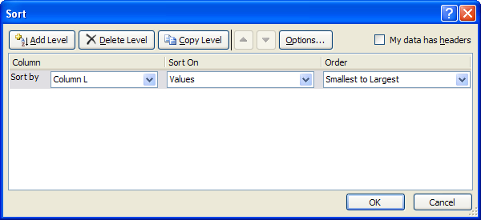
Obrázek 20

8.2 Tvorba přehledů

Přehledy se v tabulkách tvoří pro přehlednost a případné „stažení nepotřebných detailů“. Místo toho abychom měli několik tabulek rozstrkaných po různých listech, můžeme vytvořit jednu velkou tabulku, avšak pro prezentování výsledků této tabulky můžeme využít přehledu, který vytvoříme.
Přehled se tvoří následovně: Vytvoříme tabulku, ze které budeme chtít prezentovat pouze výsledek. Viz. obrázek č. 21.

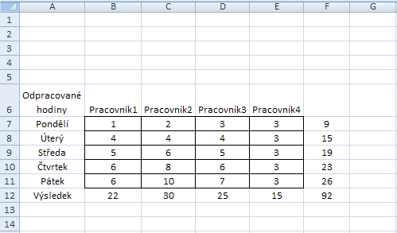
Obrázek 21
Pokud máme tabulku vytvořenu, provedeme její úpravu. Označíme příslušné řádky (7 až 11) a klikneme v záložce Data na položku Group.

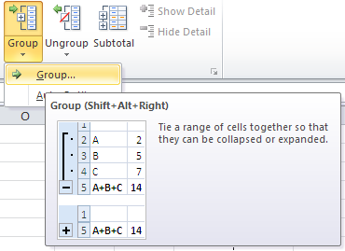
Obrázek 22
Dojde k seskupení označených řádků.
Tu samou operaci provedeme pro sloupce, označíme tady sloupce (B až E).
Výsledkem je reprezentace pouze jediného výsledku a to jsou odpracované hodiny všech pracovníků za jeden týden. Viz. obrázek č. 23.

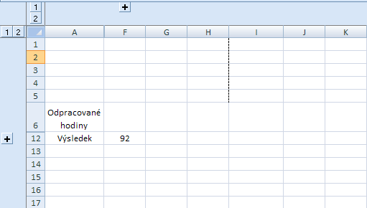
Obrázek 23
Pokud chceme Group zrušit, musíme kliknout na symbol + a rozvinout tabulku zpět do plné velikosti. Následně označíme opět jednotlivé řádky a sloupce a klikneme na záložce Data na položku Ungroup..

8.3 Filtrování dat
V rozsáhlých seznamech je třeba provádět filtrování dat. Pro tyto účely je v MS Excel použita funkce Filtr nebo Automatic Filtr.
Automatický filtr se používá následovně: Označíme si oblast (část řádku) která je pro nás hlavičkou. To znamená, že záznamy v hlavičce se nám filtrovat nebudou. Klikneme na záložku Home a vyberme položku Sort & Filter. Na označeném řádku se nám objeví malé šipky, které nám slouží pro samotné filtrování záznamů. Viz obrázek č. 24.

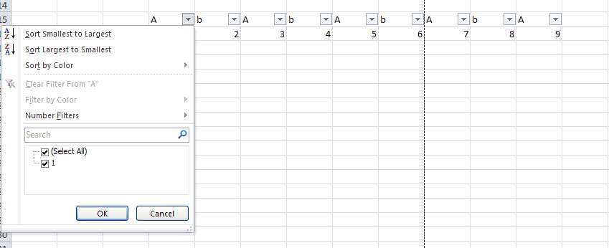
Obrázek 24
Jak je vidět na obrázku nyní můžeme vybrat položky, které chceme filtrovat.
Rozšířený filtr je zde zastoupen funkcí Number Filters, kde si můžeme definovat podrobnější volby pro filtrování čísel. Pokud je v tabulce zadán text, tak název a funkce se změní na Text Filters.

8.4 Podmíněné formátování (Conditional Fomrating)
Podmíněné formátování je ideálním nástrojem pro hlídání definovaných hranic. V MS Excel 2010 má mnoho nových funkcí. Ukážeme si na příkladě.
Máme naši tabulku pracovníků. Označíme ji a na záložce Home vybereme kartu Conditional Fomrating, po klinutí na šipku nám vyjede menu, ze kterého vybereme Less Then. To nám říká, že budeme hledat hodnoty, které jsou menší než námi zvolené číslo. Viz. obrázek č. 25.

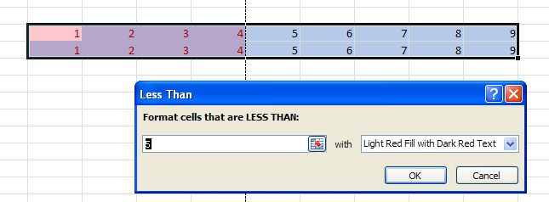
Obrázek 25

To znamená, že se nám vybarvily všechny buňky menší než číslo 8. Samozřejmě, že místo čísla může být v okénku podmínky i odkaz na jinou buňku nebo vzorec.
Než začneme na vybranou oblast uplatňovat podmíněné formátování, nezapomeňme vymazat předcházející podmínku formátování. To znamená, že na jednu oblast dat se může vztahovat pouze jedno podmíněné formátování.

9. Vytvoření grafu

9.1 Tvorba grafu
Nejdříve si musíme sestavit smysluplnou tabulku, z které bude jasné, co chce grafem říci.
Použijeme tabulku průměrných teplot.

 | Leden | Únor | Březen | Duben | Květen | Červen | Červenec | Srpen | Září | Říjen | Listopad | Prosinec
Olomouc | 76 | 1 | 79 | 96 | 39 | 74 | 30 | 9 | 98 | 2 | 76 | 46
Přerov | 80 | 36 | 72 | 48 | 17 | 31 | 95 | 38 | 31 | 68 | 89 | 24
Prostějov | 83 | 64 | 58 | 58 | 18 | 52 | 8 | 35 | 91 | 38 | 9 | 90
Šumperk | 76 | 27 | 18 | 38 | 80 | 79 | 2 | 11 | 89 | 100 | 13 | 68
Jeseník | 1 | 98 | 92 | 81 | 68 | 20 | 96 | 8 | 26 | 4 | 89 | 24
Tabulka 1
Nyní když máme vytvořenu tabulku, pustíme se do tvorby grafu. Klikneme do prázdné buňky a najdeme si kartu Insert kde je skupina Charts. Pro naše účely vybereme typ grafu Line.

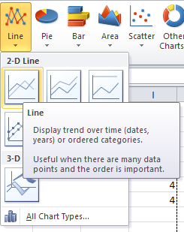
Obrázek 26

Po výběru se nám zobrazí v horní části lišta Chart Tools, ve které definujeme další části grafu. Viz. obrázek č. 27.
Obrázek 27

Jak první označíme oblast dat. Je to položka Select data. Provedeme výběr celé tabulky i se záhlavím. Na obrázku č. 28 je vidět, kde máme nadefinovány řady a kde sloupce. Můžeme je také pomocí tlačítka přepnout.

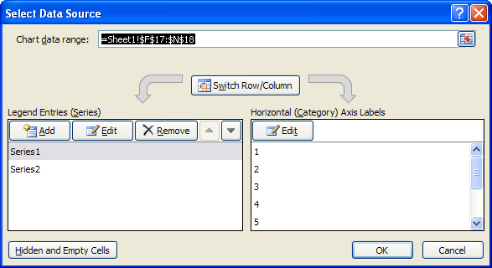
Obrázek 28
A takto vypadá náš graf průměrných teplot.

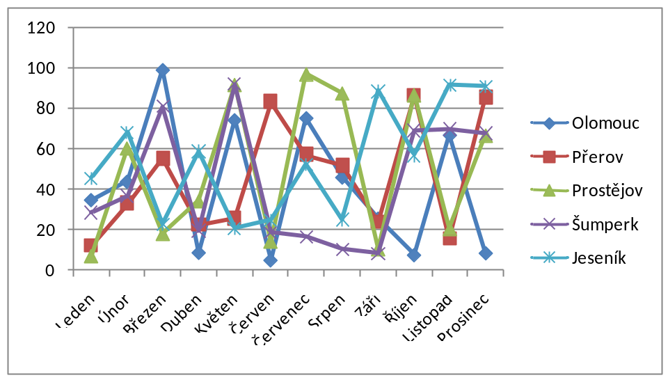
Obrázek 29

Doporučuji jej pro přehlednost ještě upravit. Vždy by mělo být z grafu jasné, o jaké jednotky se jedná, co graf vyjadřuje. Výsledný graf je vidět na obrázku č. 30.

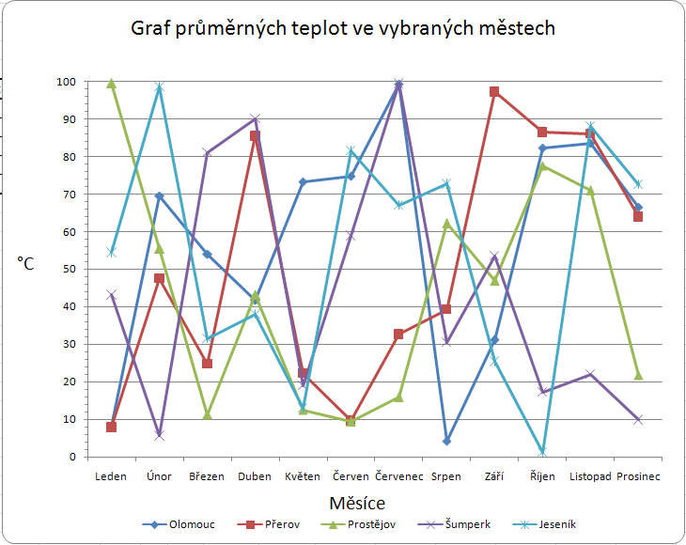
Obrázek 30

Co se týče úprav a práce s grafem mohli bychom ukazovat a prezentovat různé modely grafů a vyšperkovat je k dokonalosti, ale z časových důvodů projdeme pouze základy a ukážeme si většinu prvků, které lze pro tyto účely využít.

10. Český versus Anglický Excel

Z 80% byly přeloženy funkce Excelu do češtiny
Místo tečky (AN) se jako desetinný oddělovač používá čárka (CZ).
Místo čárky (AN) se ve funkcích listu jako oddělovač používá středník (CZ).
Místo čárky (AN) se jako oddělovače tisíců používá mezera (CZ).
Místo čárky (AN) se jako oddělovače prvků matice používá středník (CZ).
Místo středníku (AN) se jako oddělovače řádků matice používá svislice (CZ).
Místo logické hodnoty TRUE a FALSE se vypisuje navenek(!) PRAVDA, NEPRAVDA (CZ)
Místo značky měny - dolaru (AN) před číslem se používá řetězec Kč za číslem (CZ)
Ale!
Editor VBA pracuje s anglickými názvy vestavěných funkcí.
Editor VBA pracuje s anglicky definovanými oddělovači (tečka, čárka, středník).
Editor VBA pracuje s anglickými názvy vestavěných panelů nástrojů a nabídek.
Editor VBA pracuje pouze s anglickými názvy logických hodnot (TRUE a FALSE).
Až nebudete vědět, kudy na české klávesnici kam:
; | Středník se vkládá stiskem klávesy s vlnovkou - tzv. Tilda (nalézá se bezprostředně pod klávesou Esc) nebo můžete zkusit Alt+059.
| | Svislici nejrychleji vložíte kombinací levý Alt+0124 na numerické klávesnici nebo kombinací Ctrl+Alt+W.
’ | Apostrof se vkládá kombinací Alt+039.
{ } | Složené závorky se vkládají Alt+0123 a Alt+0125. (Pozor! V maticovém počtu je Excel coby vnější ohraničení vzorce vkládá sám, nezadávejte je!)
[ ] | Pro hranaté závorky kombinujte Alt+091, Alt+093. Fungují i klávesové zkratky Ctrl+Alt+F a Ctrl+Alt+G.
< > | Znaky "menší" a "větší" vložíte stiskem Ctrl+Alt+?, resp. Ctrl+Alt+:.
# | K mřížce vám dopomůže kombinace Alt+035 nebo Ctrl+Alt+X.
^ | Stříšku obdržíte po stisku kombinace Alt+094.
$ | Dolar obdržíte kombinací Alt+036 či Ctrl+Alt+" (uvozovky jsou napravo od písmene L).
€ | Euro získáte kombinací Alt+0128.

